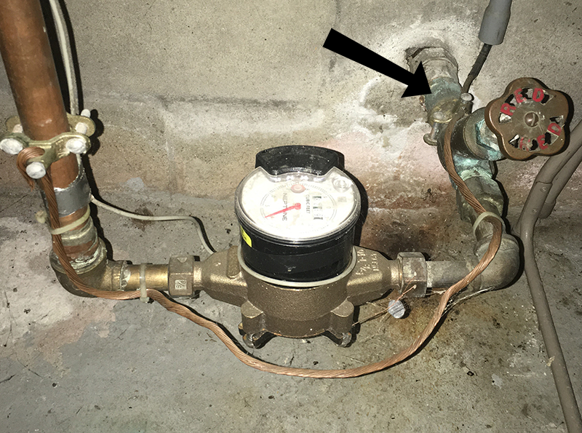 | ¿Cómo puede saber si hay plomo en el agua de su hogar? Consulte #Protejaelaguapotable, una guía en línea creada por USEPA para ayudar a los propietarios e inquilinos a identificar las tuberías de plomo y reducir la exposición al plomo en el agua potable. Español.epa.gov/pap
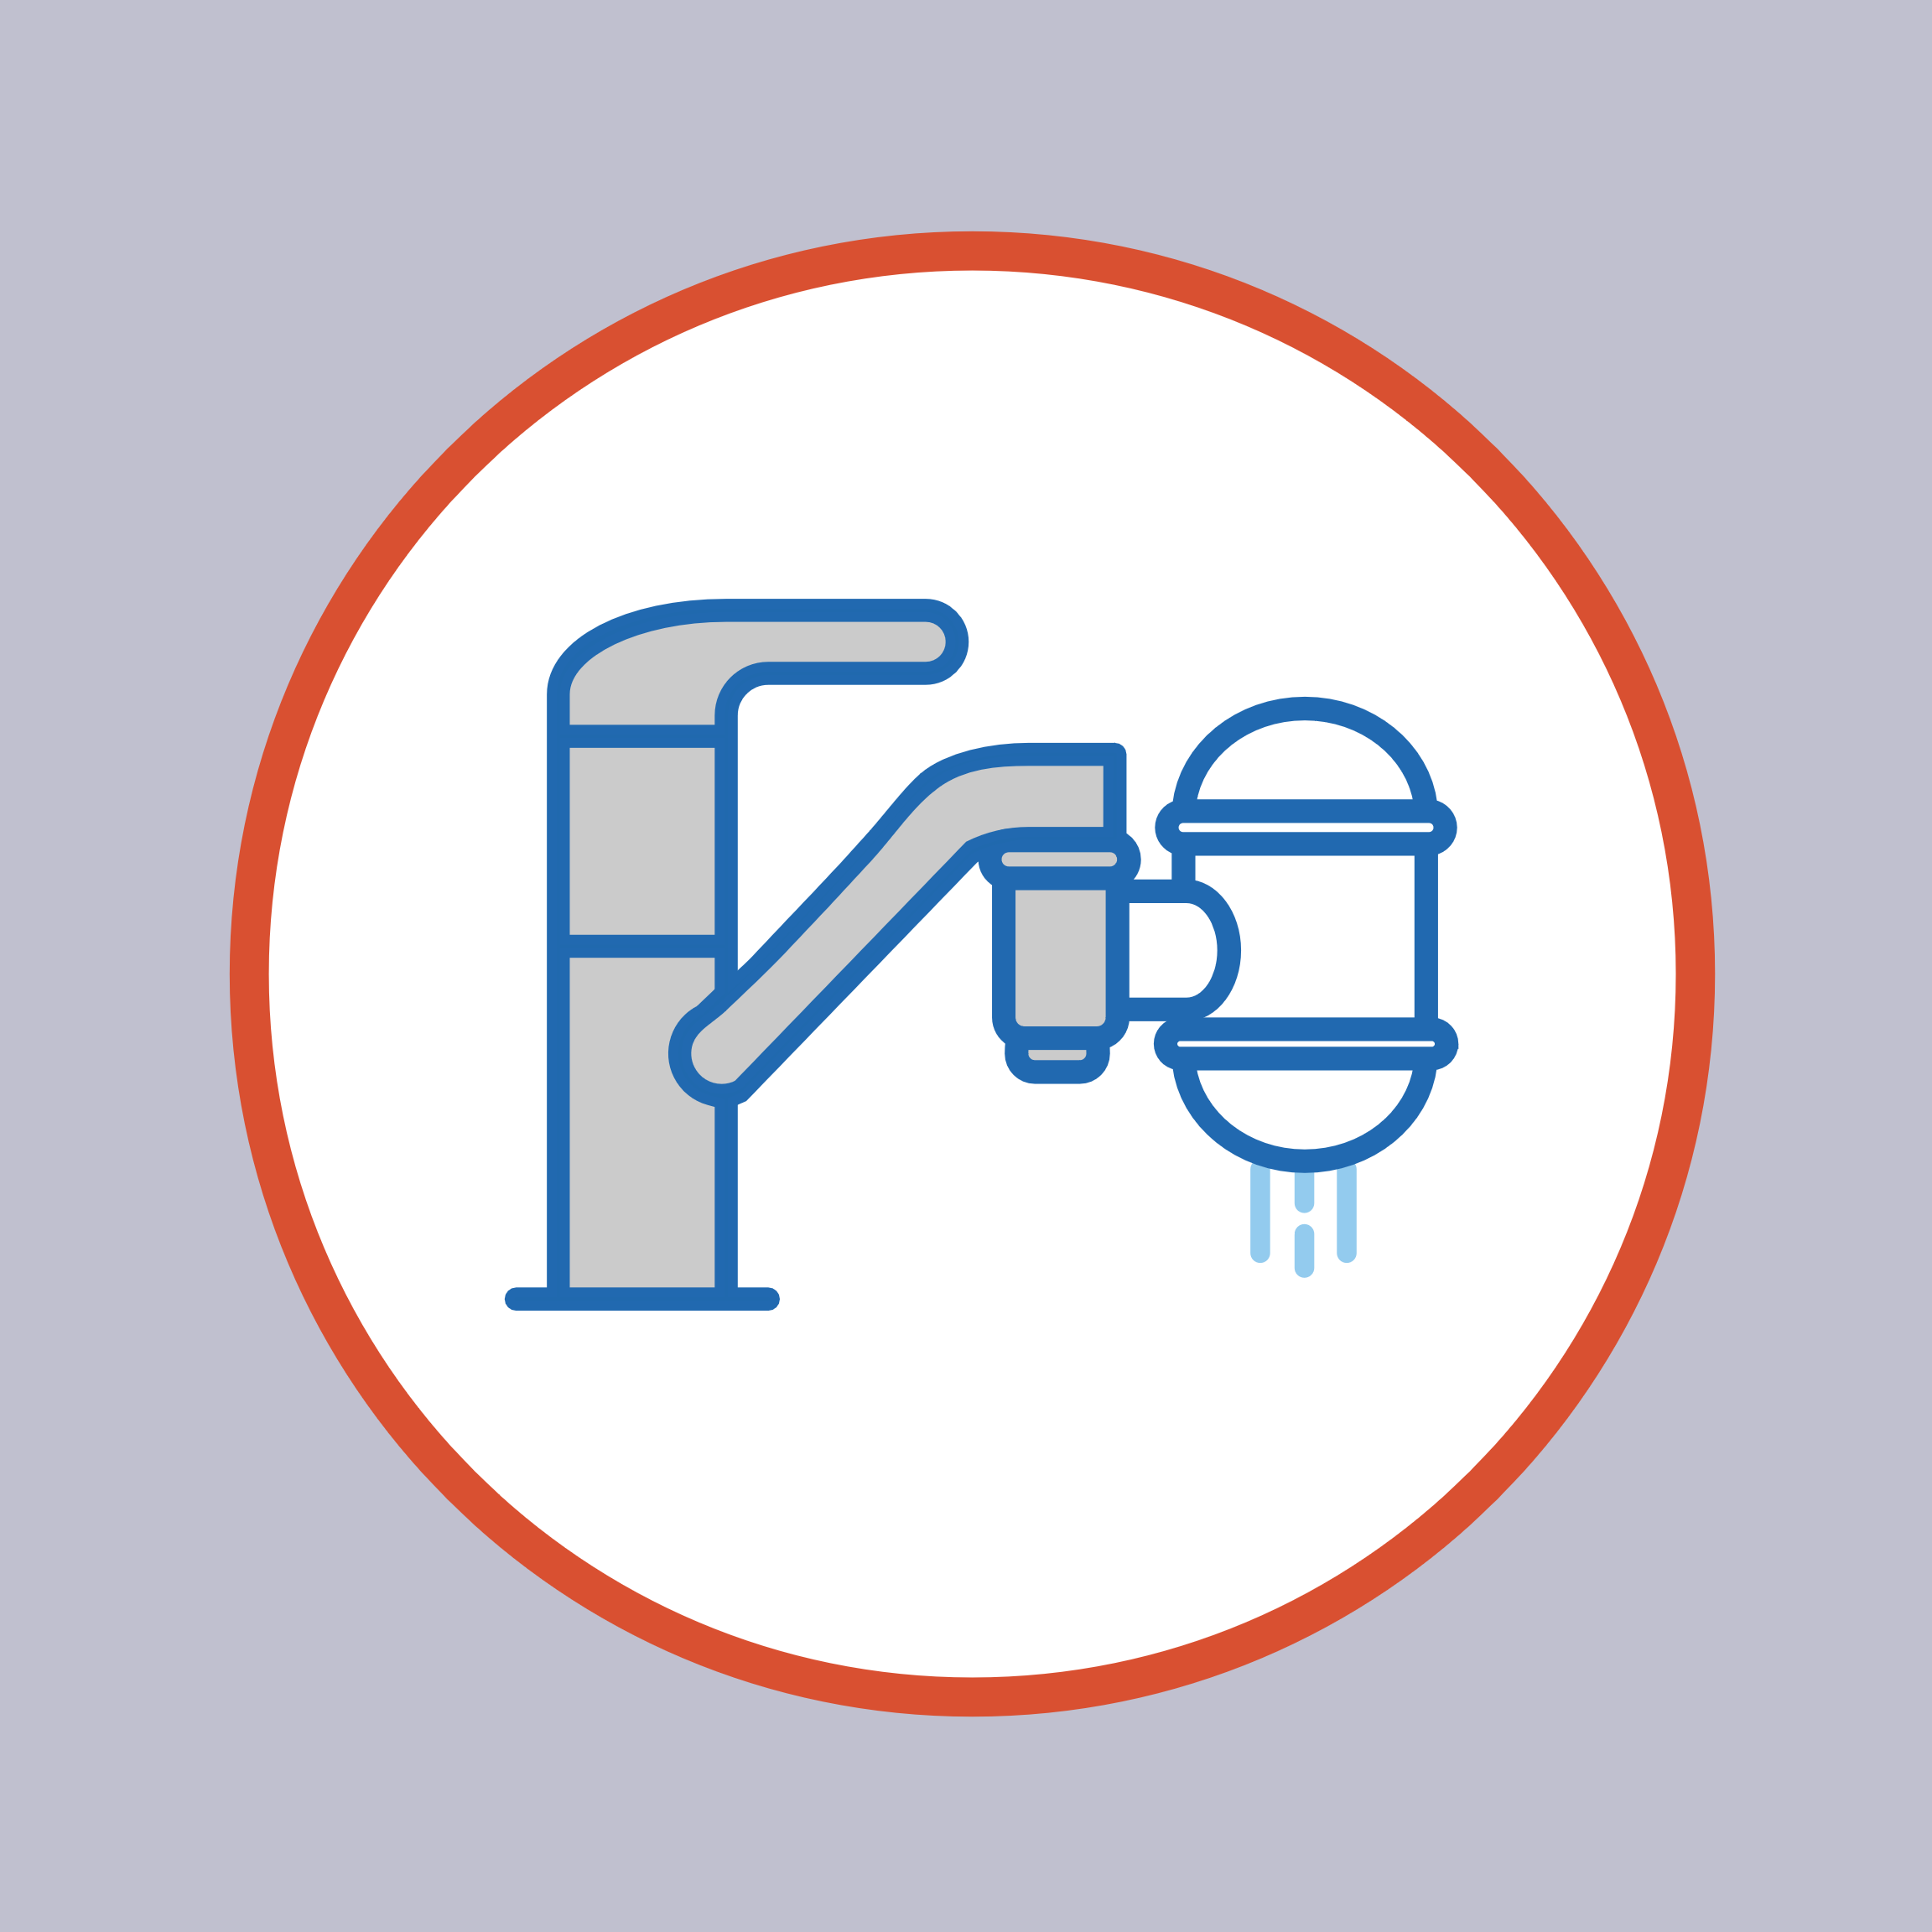 | Los filtros de agua certificados para la eliminación del plomo ayudan a reducir la posibilidad de exponerse al plomo. Con esta guía en línea, puede obtener más información sobre el plomo en el agua potable y la forma de identificar tuberías.  #Protejaelaguapotable  Español.epa.gov/pap
 | Consulte #Protejaelaguapotable, una guía en línea creada para identificar tuberías de plomo y reducir la exposición al plomo en el agua potable. Español.epa.gov/pap
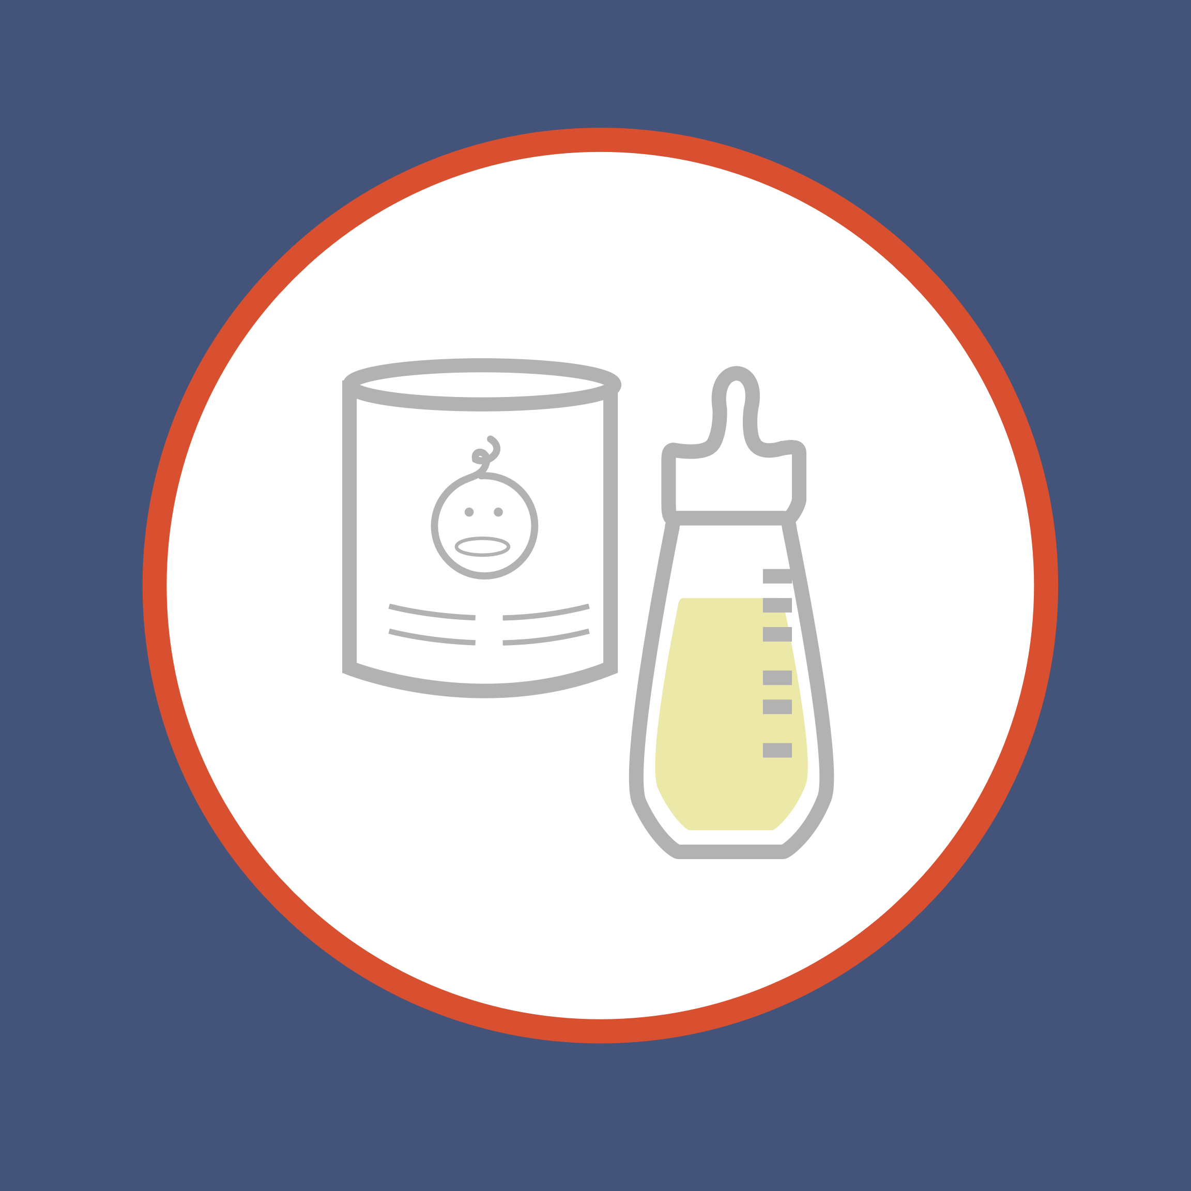 | ¿Le preocupa que haya plomo en el agua potable? Descubra lo que puede hacer para que analicen el agua y otros consejos para reducir el plomo: #Protejaelaguapotable es una guía en línea para identificar tuberías de plomo y reducir la exposición al plomo.  Español.epa.gov/pap
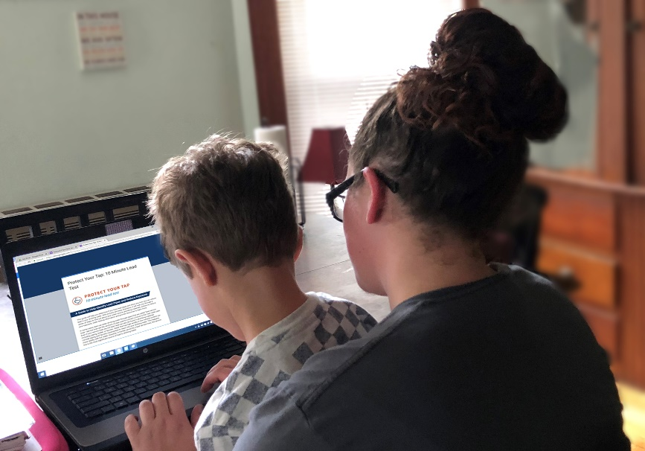 | ¿Le preocupa que haya plomo en el agua potable? Descubra lo que puede hacer para que analicen el agua y otros consejos para reducir el plomo: #Protejaelaguapotable es una guía en línea para identificar tuberías de plomo y reducir la exposición al plomo.  Español.epa.gov/pap
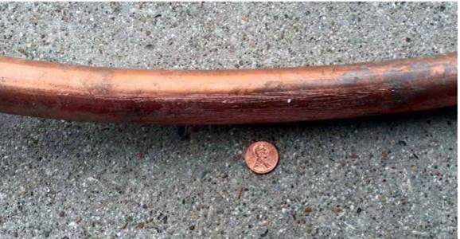 | ¿Sabe cuál es la tubería por donde pasa el agua que usted bebe? Averigüe cómo identificarla y vea otros consejos: #Protejaelaguapotable  Español.epa.gov/pap
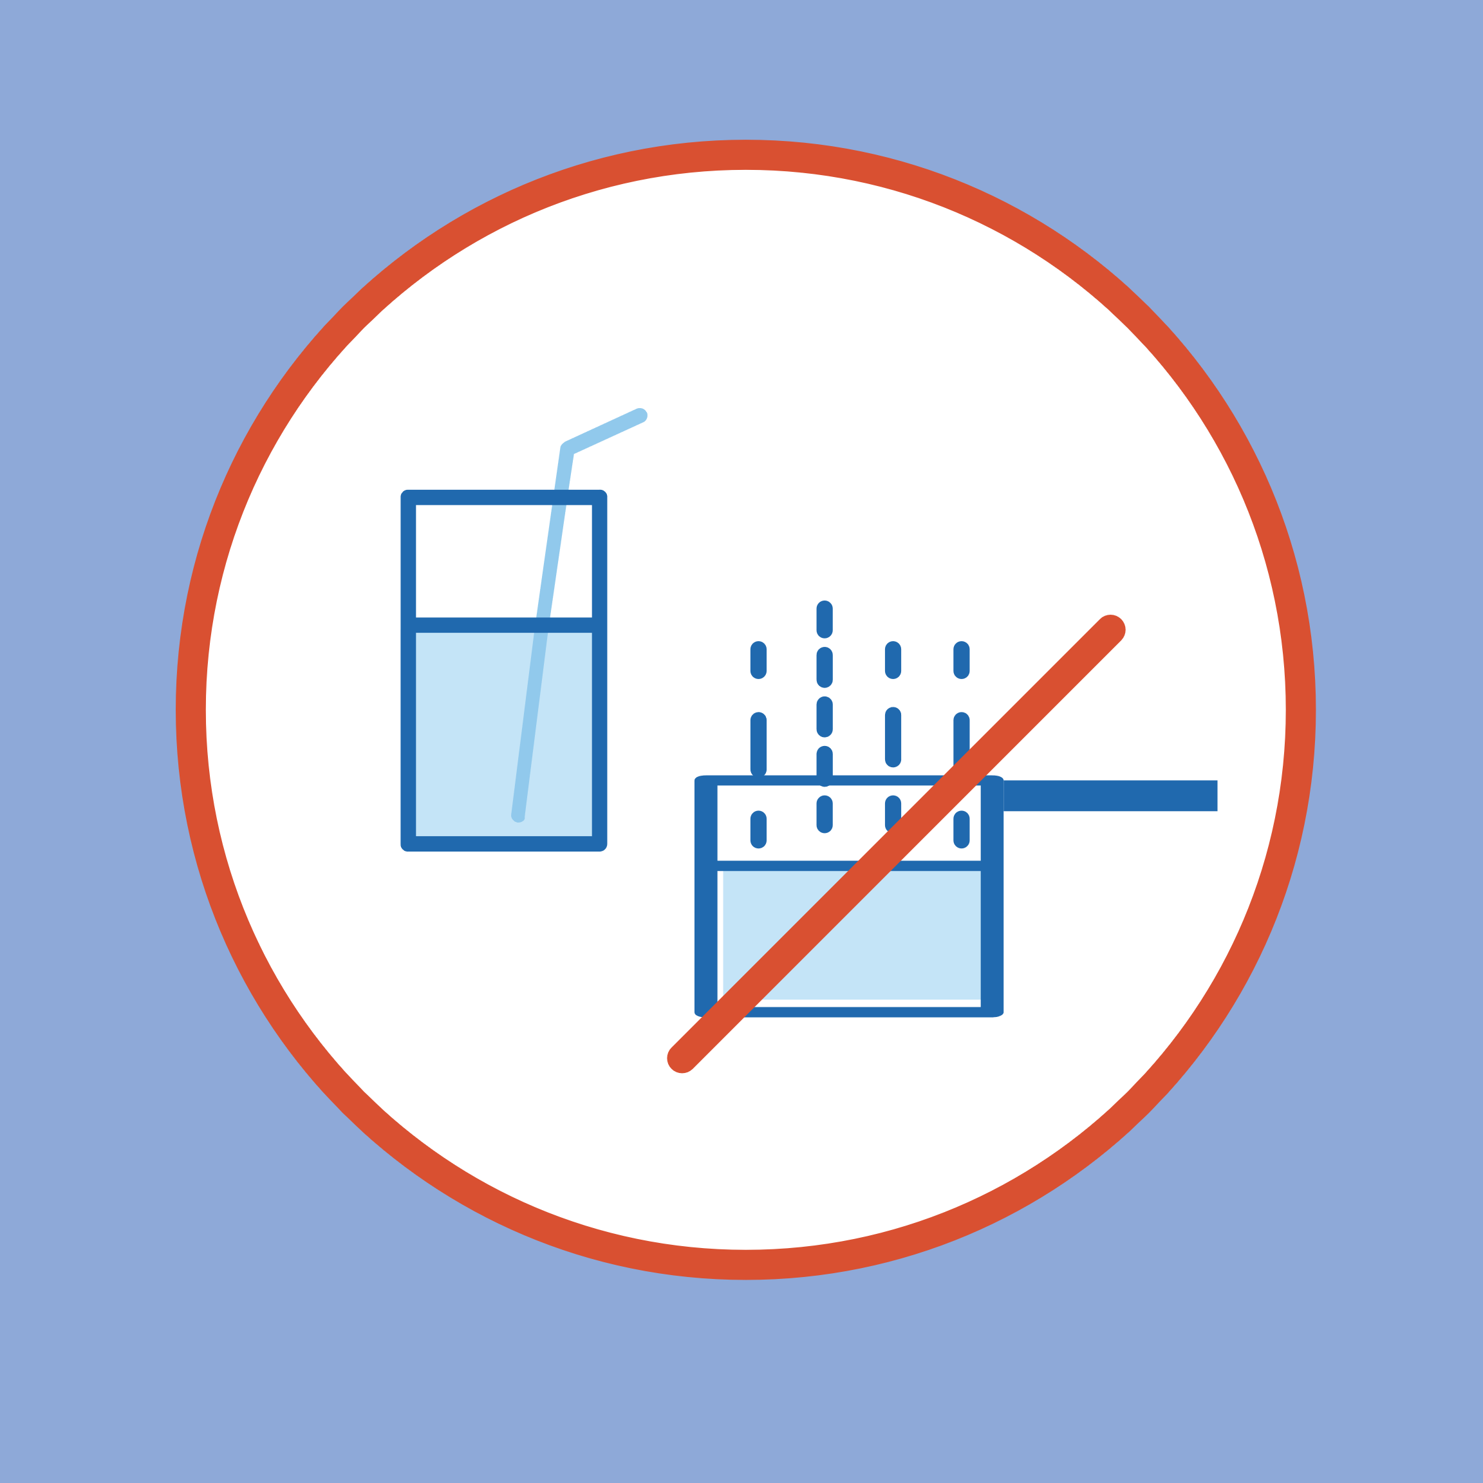 | ¿Le preocupa que haya plomo en el agua potable? Descubra lo que puede hacer para que analicen el agua y otros consejos para reducir el plomo: #Protejaelaguapotable es una guía en línea para identificar tuberías de plomo y reducir la exposición al plomo.

